ผลการปฏิบัติงานประจำเดือน มีนาคม 2568
ประจำปีงบประมาณ พ.ศ. 2568
สถานีตำรวจภูธรลับแล

สายงานสืบสวน
วันที่ 5 มีนาคม 2568 เวลา 10.00 น. พ.ต.อ.เจริญ แดงเรือง ผกก.สส. สภ.ลับแล เข้าร่วมประชุมรับนโยบายการปฏิบัติเกี่ยวกับการแก้ไขปัญหาหนี้นอกระบบ จากผู้ว่าราชการจังหวัดอุตรดิตถ์
ณ ศาลากลางจังหวัดอุตรดิตถ์
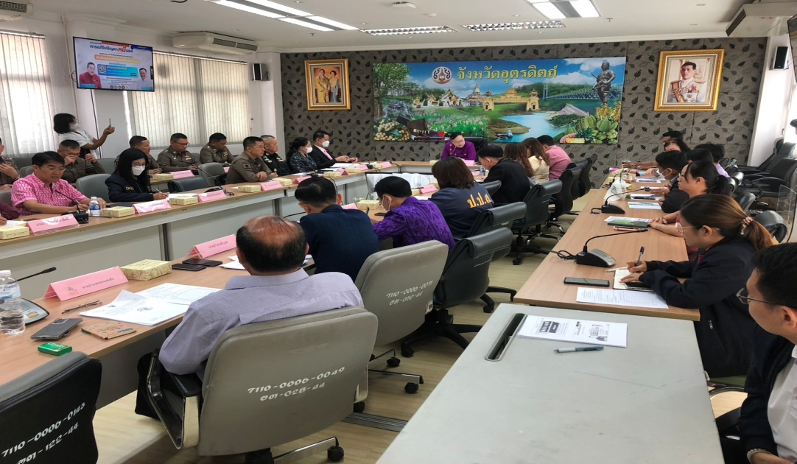

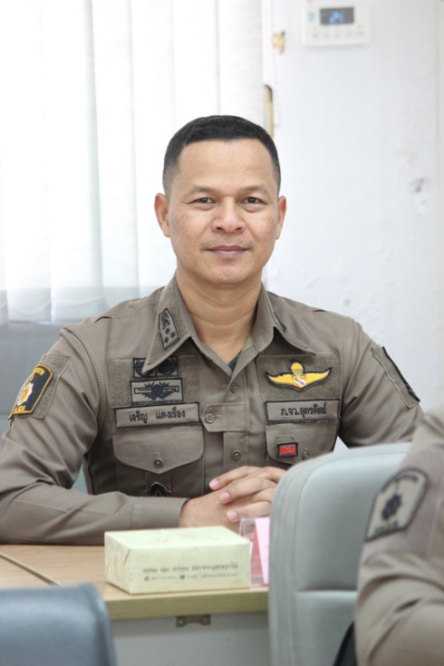

สายงานสืบสวน
วันที่ 7 มีนาคม 2568 เวลา 18.00 น. พ.ต.ท.อริญชย์วิธน์ ศิริกาญจนโภคิน รอง ผกก.สส. สภ.ลับแล
มอบหมายให้ชุดสืบสวน สภ.ลับแล ประสานกับสายตรวจตำชัยจุมพล ออกให้ความรู้เกี่ยวกับ
การป้องกันการกู้เงินนอกระบบ ในพื้นที่รับผิดชอบ
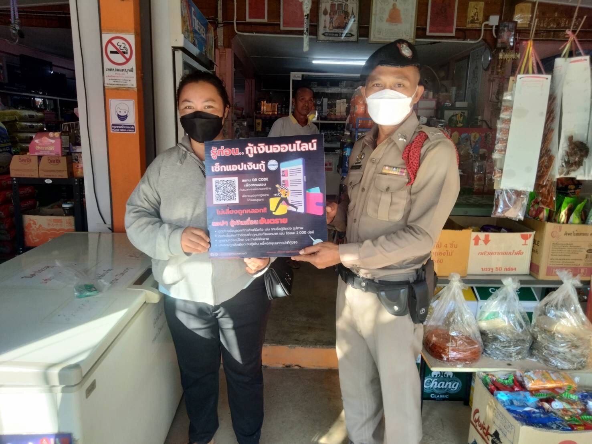

สายงานสืบสวน
วันที่ 20 มีนาคม 2568 เวลา 13.30 น. พ.ต.ท.อริญชย์วิธน์ ศิริกาญจนโภคิน รอง ผกก.สส. สภ.ลับแล มอบหมายให้ชุดสืบสวนออกตรวจเยี่ยมบุคคลพ้นโทษ ในพื้นที่ ต.แม่พูล อ.ลับแล จ.อุตรดิตถ์
- ได้ในคำแนะนำบุคคลพ้นโทษไม่ให้ยุ่งเกี่ยวกับการกระทำผิดกฎหมายอีก และแนะนำการประกอบอาชีพที่เหมาะสมต่อไป

